6+

Потаповский отдел
МБУК ВР «МЦБ» имени М.В. Наумова

Литературно – спортивный праздник

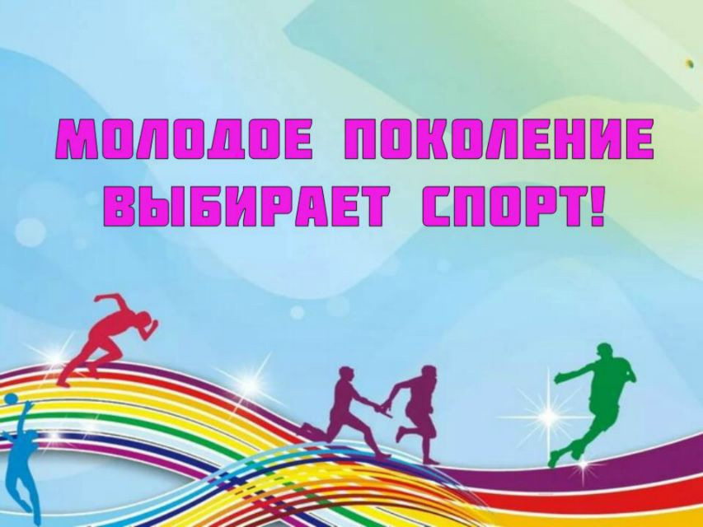
«Выбирай спорт – выбирай здоровье»
Составила: заведующий
Потаповским отделом
Дубова С.А.

х. Потапов

12августа 2023 год
Дата проведения: 12августа 2023 года
Время проведения: 14.00.
Место проведения: Библиотека

Сценарий
«Выбирай спорт – выбирай здоровье»

Цели и задачи: Развитие у детей интереса к занятиям физкультурой, содействие творческому проявлению физических и волевых условий соревнования;
Воспитание чувства гордости за спортивные достижение страны.
Перед началом праздника звучат песни о спорте.
Библиотекарь: Чтоб расти и закаляться
Не по дням, а по часам,
Физкультурой заниматься
Надо всем, ребята, нам!
Чтоб здоровым быть сполна
Физкультура всем нужна.
Для начала по порядку —
С вами сделаем зарядку!
Все собрались, все здоровы?
Бегать и играть готовы?
Ну тогда не зевай и не ленись
На разминку становись.
Физические упражнения возникли в глубокой древности. Первобытным людям день и ночь надо было защищаться от нападения, противостоять силам природы, добывать пищу.
Постепенно люди стали замечать, что результат тех или иных движенийзависит от определенных приемов:
— Чтобы предмет полетел дальше — перед броском нужно замахнуться
— Чтобы перепрыгнуть препятствие — нужно разбежаться.
— Чтобы попасть в цель — нужно прицелиться
Подметив эти приемы, люди начали их использовать во время охоты и в труде. Так постепенно накапливались ЭЛЕМЕНТЫ КУЛЬТУРЫ ДВИЖЕНИЙ, которые в дальнейшем составили важную ЧАСТЬ ФИЗИЧЕСКОЙ КУЛЬТУРЫ И СПОРТА
ЗАРЯДКА: «Мы ногами, мы руками».
Мы ногами топ-топ (топают ногами,
Мы руками хлоп-хлоп (хлопают руками,
Мы глазами миг-миг (мигают глазами,
Мы плечами чик-чик (поднимают поочередно то правое, то левое плечо).
Раз – сюда, раз – туда,
Повернись вокруг себя. (Повороты вокруг себя.)
Раз – присели (приседают, руки на поясе,
Два – привстали (поднимаются, руки на поясе).
Руки кверху все подняли (поднимают руки вверх,
Сели – встали, сели – встали (приседают, встают, руки на поясе).
Ванькой-встанькой словно стали. (Легкое покачивание головой вправо-влево.)
Руки к телу все прижали
И подскоки делать стали.
А потом пустились вскачь,
Раз-два, раз-два, Праздник продолжать пора. (Шагают на месте.)
Например, в древнегреческом городе Спарте юные граждане (7-20лет) весь день находились в специальных школах. Там они занимались бегом, прыжками, метанием.
А в древнегреческом городе Олимпия устраивались состязания – Олимпийские игры. Они проводились 1 раз в четыре года. На играх сильнейшие атлеты состязались в кулачном бою, гонках на колесницах, борьбе, прыжках.
Сейчас и мы с вами проведём небольшие соревнования.
Все хотят соревноваться,
Пошутить и посмеяться,
Силу, ловкость показать,
И сноровку доказать.
«КТО ДОЛЬШЕ ПРОСКАЧЕТ НА ОДНОЙ НОГЕ», вставший на обе ноги — выбывает. (соревнование можно провести 2 раза со всеми детьми»
ВЕДУЩАЯ: Нужно заниматься физкультурой и спортом, так как люди становятся здоровее, сильнее.
А какие виды спорта вы знаете?
А вот сейчас мы проверим на сколько хорошо вы разбираетесь в видах спорта? Готовы?
Лента, мяч, бревно и брусья,
Кольца с ними рядом.
Перечислить не берусь я
Красоту и пластику
Дарит нам. (гимнастика)
Соберем команду в школе
И найдем большое поле.
И в воротах пятый гол!
Очень любим мы. (футбол)
В этом спорте игроки
Все ловки и высоки.
Любят в мяч они играть
И в кольцо его кидать.
Мячик звонко бьет об пол,
Значит, это. (баскетбол
Во дворе зимой игра,
Я спешу на тренировку,
В кимоно сражаюсь ловко.
Чёрный пояс нужен мне,
Ведь люблю я … (каратэ)
На льду танцует фигурист,
Кружится, как осенний лист.
Он исполняет пируэт
Потом двойной тулуп… Ах, нет!
Не в шубе он, легко одет.
И вот на льду теперь дуэт.
Эх, хорошо катаются!
Зал затаил дыхание.
Вид спорта называется… (фигурное катание)
ВЕДУЩАЯ: Отлично справились!
Физкультура и спорт помогают нас стать сильными, ловкими, здоровыми. Но наше здоровье не только от этого зависит. Сейчас мы с вами решим, что нужно делать, чтобы сохранить здоровье.
Вам, мальчишки и девчушки,
Если мой совет хороший,
Вы похлопайте в ладоши.
На неправильный совет
Говорите: нет! Нет! Нет!
Постоянно нужно есть

Для зубов для ваших
Фрукты, овощи, омлет,
Если мой совет хороший,
Вы похлопайте в ладоши.
Не грызите лист капустный,
Он совсем, совсем невкусный.
Лучше ешьте шоколад,
Вафли, сахар, мармелад.
Это правильный совет?

Говорила маме Люба:
— Я не буду чистить зубы.
И теперь у нашей Любы
Дырка в каждом-каждом зубе.
Каков будет ваш ответ?

Блеск зубам чтобы придать,
Нужно крем сапожный взять.
И почистить зубики.
Это правильный совет?

Ох, неловкая Людмила –
На пол щётку уронила.
С пола щётку поднимает,
Чистить зубы продолжает.
Кто даст правильный ответ?

Если мой совет хороший,
Вы похлопайте в ладоши.
Это правильный совет?

Запомните совет полезный:
Нельзя вам грызть предмет железный.
Если мой совет хороший,
Вы похлопайте в ладоши!
Чтобы зубы укреплять,
Полезно гвозди пожевать.
Это правильный совет?

Вы, ребята, не устали
Пока я стихи читала?
Был ваш правильный ответ.
ВЕДУЩАЯ: Молодцы! А сейчас каждая группа образует круг, и мы проведем эстафету «Без рук, без ног» (передают друг другу шарик)
ВЕДУЩАЯ: Ногами все бьют мяч, пинают,
Как гвоздь в ворота забивают,
Кричат от радости все: «Гол!».
Игру с мячом зовут …(футбол)
ВЕДУЩАЯ: А хотите, поиграть в футбольных болельщиков?
Зрители делятся на две половины. Ведущий поочерёдно показывает то левую, то правую руку. Дети, исходя из того, какая рука показывается,кричат: Гол!
Главное для игроков, не запутаться, так как ведущий может поднять правую руку, но показать ею на левую половину зала. И наоборот.
ВЕДУЩАЯ: Пусть вам этот праздник запомнится,
Пусть болезни пройдут стороной.
Пусть мечты и желания исполнятся.
А физкультура станет родной!
Заниматься физкультурой полезно, а веселой физкультурой вдвойне. Ведь каждая минута занятий спортом продлевает жизнь человека на один час, а веселый – на 2.
Сегодня мы вместе, чтобы получить заряд бодрости.
ФЛЕШМОБ «СОЛНЫШКО ЛУЧИСТОЕ»
ВЕДУЩАЯ: Мы живём в стране большой
Стадионы новые дарит вам не зря
Чтобы вы здоровыми
Чтобы каждый стал сильней,
Чтобы каждый стал смелей,
Помогал своей стране!
Ещё раз всех с праздником! С Днём физкультурника!
ВЕДУЩИЙ: Праздник веселый удался на славу,
я думаю всем он пришелся по нраву.
Прощайте, прощайте, все счастливы будьте,
здоровы, послушны и спорт не забудьте!
Со спортом дружите, в походы ходите,
и скука вам будет тогда нипочем.
Мы праздник кончаем и всем пожелаем,
здоровья, успехов и счастья во всем!

Источник: https://infouse.ru/days/den-fizkulturnika-stsenariy-dlya-detey-v-biblioteke.html

